لائحة الأحاديث النبوية و الأدعية
الأحـاديـث
الأدعـيـة

1 - حديث الصدق
2 - حديث محبة الآخرين
3 - حديث قواعد الإسلام

1 – دعاء الصبـــــــاح
2 – دعاء المســـــــــاء
3 – دعاء الأكـــــــــل
3 – دعاء الـنـــــــــوم



الأستاذ : السيد المدير : السيد المفتش :
مـديريـة التـربية لـولاية ............. الجمهورية الجزائرية الديمقراطية الشعبية السنة الدراسية: 2024/2025م
مقاطعة : ..................................... وزارة التربية الوطنية المستوى : القـسـم الـتـحـضيــري
ابتائية: ..................................... الأستاذ : .................................

الرقم | رقم القيد | اللقب والاسم | تاريخ الميلاد  القـائـمة  الإسـميـة  للتـلاميذ
01
02
03
04
05
06
07
08
09
10
11
12
13
14
15
16
17
18
19 |  |  | الأستاذ السيد المدير
20
21
22
23
24
25

مـديريـة التـربية لـولاية ............. الجمهورية الجزائرية الديمقراطية الشعبية السنة الدراسية: 2024/2025م
مقاطعة : ..................................... وزارة التربية الوطنية المستوى : القـسـم الـتـحـضيــري
ابتائية: ..................................... الأستاذ : .................................
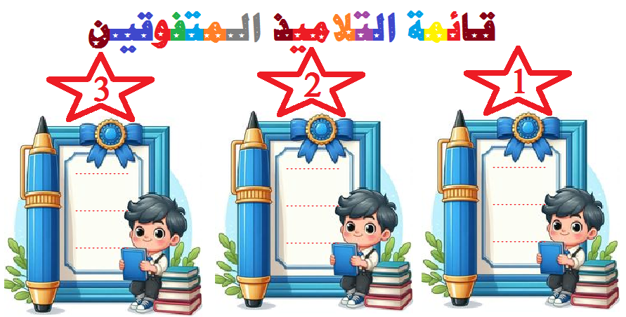

الأستاذ : السيد المدير : السيد المفتش :
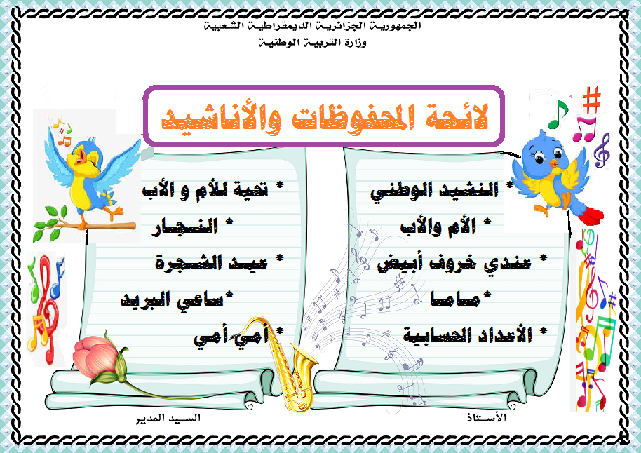
مـديريـة التـربية لـولاية الـوادي
مقاطعة :....................................
ابتائية:......................................
السنة الدراسية: 2024/ 2025
المستوى :الـقسـم التـحـضـيـري
الأسـتـاذ : ...........................

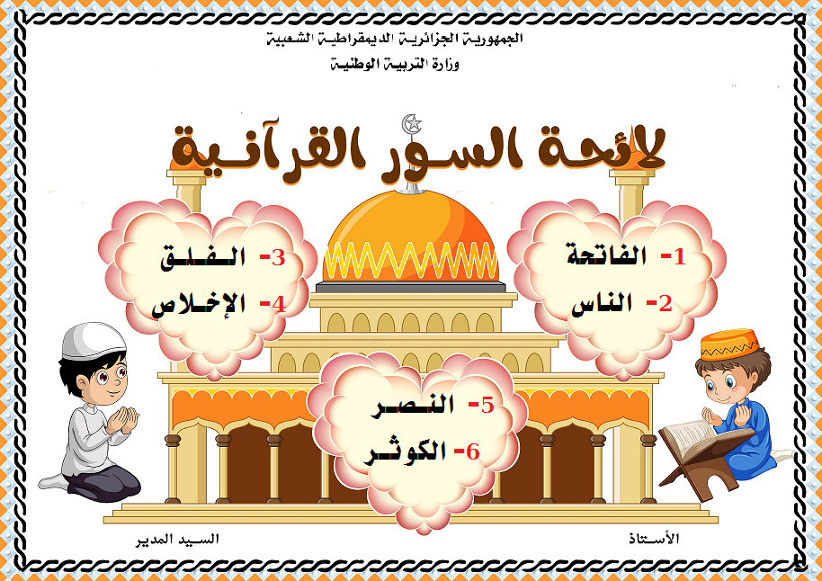
مـديريـة التـربية لـولاية الـوادي
مقاطعة :....................................
ابتائية:......................................
السنة الدراسية: 2024/ 2025
المستوى :الـقسـم التـحـضـيـري
الأسـتـاذ : ...........................

مـديريـة التـربية لـولاية ............. الجمهورية الجزائرية الديمقراطية الشعبية السنة الدراسية: 2024/2025م
مقاطعة : ..................................... وزارة التربية الوطنية المستوى : القـسـم الـتـحـضيــري
ابتائية: ..................................... الأستاذ : .................................
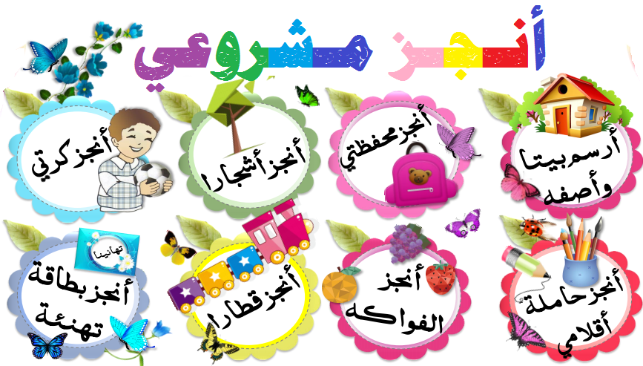

الأستاذ : السيد المدير : السيد المفتش :

